**Муниципальное бюджетное дошкольное образовательное учреждение**

**«Детский сад №126 комбинированного вида с татарским языком воспитания и обучения» г. Казани**

**Консультация для родителей**

**«Обучение пересказу детей с общим недоразвитием речи**

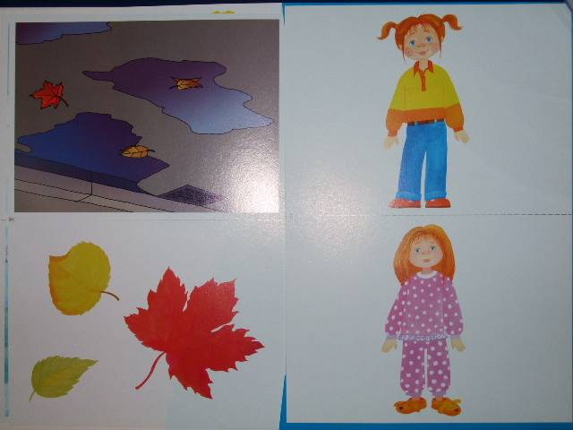

**Учитель-логопед**

**Гильфанутдинова Э.Р.**

2014 г.

Успешность обучения детей в школе во многом зависит от уровня овладения ими связной речью. Понятие «связная речь» относится как к диалогической, так и к монологической формам речи. Немаловажная роль отводится обучению детей пересказу.

Пересказ - воспроизведение прослушанного художественного произведения в выразительной устной речи. Обучение пересказу способствует обогащению словарного запаса, развитию восприятия, памяти и внимания. При этом совершенствуется структура речи, произношение, усваиваются нормы построения предложений и целого текста. Использование высокохудожественных текстов детской литературы позволяет эффективно проводить работу по развитию «чувства языка»- внимания к лексической, грамматической и синтаксической сторонам речи, способности оценивать правильность высказываний с точки зрения соответствия их языковой норме. Это особенно важно в коррекционной работе с детьми, имеющими общее недоразвитие речи.

Чтобы обучение пересказу было плодотворным, нужно соблюдать требования к этому виду монологической речи:

-доступность текста для ребенка;

- осмысление ребенком текста;

- полнота передачи произведений т.е. отсутствие существенных, нарушающих логику изложения пропусков;

- последовательность изложения;

- использование словаря и оборотов авторского текста или замена синонимами;

-правильный ритм, отсутствие длительных пауз;

- объем произведений (пересказ должен быть из 5-8 предложений);

Задача ребенка – запомнить и воспроизвести текст, не нарушая готового построения. Перед чтением рассказа может быть устроена небольшая вводная беседа, подводящая детей к содержанию произведения. После первого чтения дается установка на пересказ, объясняются детям непонятные слова и выражения, а затем текст читается еще раз. Текст прочитывается в медленном темпе. Затем задаются вопросы по содержанию текста, чтоб убедиться, насколько он понятен ребенку. Потом рассказ читается еще раз и детям предлагается передать рассказ. На первом году обучения дети овладевают навыками воспроизведения текста с опорой на иллюстративный материал. А к концу первого года (третий период обучения) они учатся пересказу по плану-схеме.

Различные виды пересказа на разных ступенях обучения могут варьироваться:

-взрослый пересказывает, а ребенок (в зависимости от своих речевых возможностей) вставляет необходимое слово или предложение;

- пересказ организуется по «цепочке» (один начинает, а другой ребенок продолжает);

- выборочный пересказ (выделить только то, что относится к данному поступку);

- краткий пересказ (ребенок пересказывает самое главное);

- драматизация, как способ пересказа; с помощью драматизации можно заинтересовать даже застенчивого и малоактивного ребенка.

Все эти и другие виды обучения пересказу способствуют развитию связной речи у детей с речевыми недостатками, а связная речь – важнейшее условие успешности обучения ребенка в школе.

Рекомендованные к пересказу тексты:

«По грибы», «По ягоды» Я.Тайц, «Косточка» Л.Толстого, «Первая рыбка» Е.Пермяк, «Как Миша варежку потерял» Л.Пеньевская, «Петя и снеговик» и другие.

-